漏洞来源：安全众测
漏洞来源URL：https://www.bdebid.com/inteligentsearch/frame/pages/login/login
漏洞命名：中国通信建设集团有限公司比德电子采购平台跨域资源共享（CORS）漏洞
任务名称：【普查型】众测任务
工单编号：null
资产类别：IT类
资产小类：应用系统
闭环状态：null
验证状态：null
闭环异常：null
安全事件等级：D
漏洞审核等级：低危漏洞
资产类别：IT类
资产小类：应用系统
漏洞所属公司：中国通信建设集团有限公司
漏洞描述：跨域资源共享配置错误，导致恶意网站能够绕过同源策略，获取受害者的敏感信息或执行未授权的操作，危害数据
漏洞提交时间：2025-05-19 16:36:07.0
漏洞类别：WEB漏洞
漏洞类型：其他
漏洞修复建议：1. 限制允许的源：CORS策略应明确指定允许哪些源进行跨源请求，而不是简单地允许所有源。这可以通过设置Access-Control-Allow-Origin头来实现。 2. 限制允许的HTTP方法：应限制允许跨源请求的HTTP方法。例如，可能只允许GET和POST请求。 3. 使用预检请求：对于可能对服务器数据产生副作用的HTTP请求方法（例如，PUT，delete），应使用CORS预检请求来确保服务器接受请求。预检请求通过发送一个带有Access-Control-Request-Method和Access-Control-Request-Headers头的OPTIONS请求来实现。 4. 避免信任cookie：对于跨源请求，不应信任或依赖cookie。因为cookie可以被第三方网站操纵，所以它们不应被用作身份验证或会话管理。
漏洞详情：
1、访问登录页面，输入账号密码验证码登录后抓取数据包
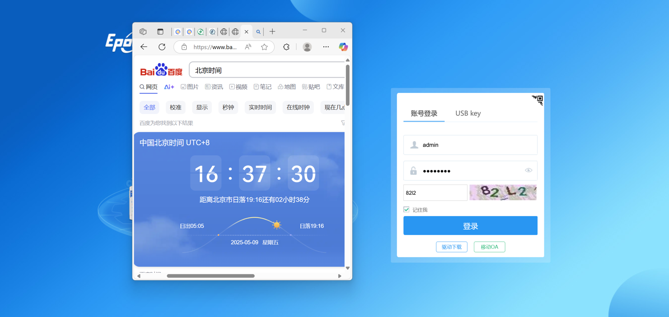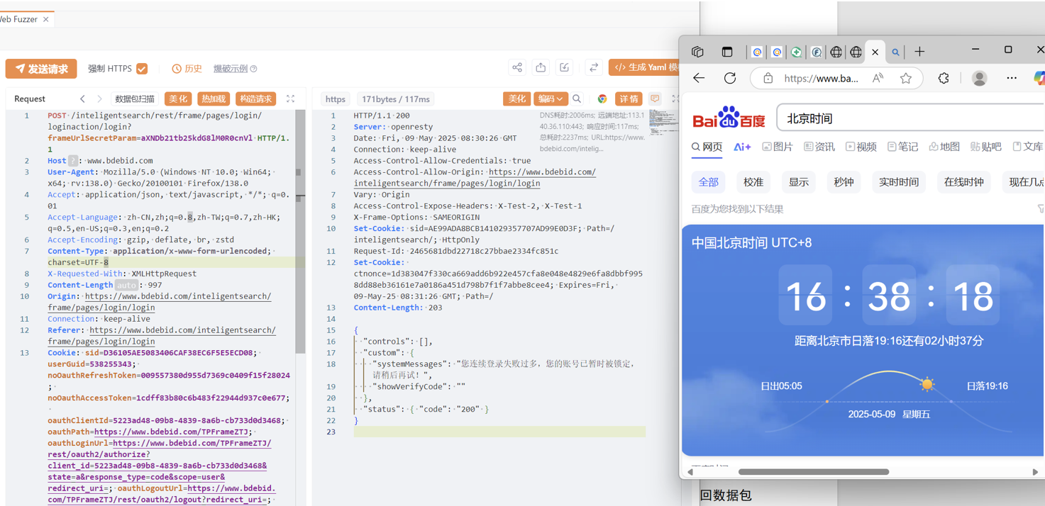
2、修改数据包中数值：Origin: https://127.0.0.1/，返回数据包中参数Access-Control-Allow-Origin: https://127.0.0.1/
Access-Control-Allow-Credentials: true
满足跨域资源共享漏洞效果，低危：CORS配置错误问题。
漏洞效果
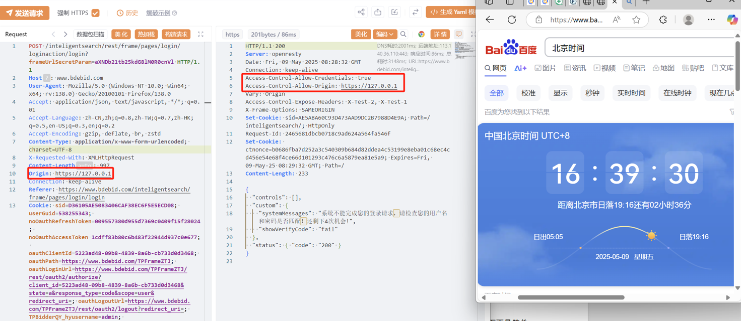

证据说明：
1、ICP备案查询证明
